中国青年网校园通讯社投稿指南

中国青年网校园通讯社特为所有通讯员开通投稿渠道，需在“中青校园”APP内进行投稿。《中国青年网校园通讯社团队投稿指南》具体如下。
用户需要首先在手机应用市场（安卓系统用户在“应用宝”市场，苹果系统用户在“App Store”）中搜索“中青校园”（或扫描下方二维码下载），下载并安装“中青校园”APP。
扫描二维码即可下载中青校园
一．稿件要求
包括文字稿、组图稿、视频稿。
（一）文字稿要求
1.标题在10-30个汉字，不允许用“精彩飞扬——××大学实践队”形式，要用一句话标题。
2.要有电头，形式为：中国青年网+地点+时间电（通讯员××），例如，中国青年网济南7月1日电（通讯员 张明），地点为所在的地级市名称，多名通讯员之间加空格。
3.人物称呼禁止出现“我校”“我院”“师兄”“学长”等校内宣传稿件用语。
4.正文，表述要流畅，不可写三段式的宣传稿，要注重稿件的故事性描述，不可写成总结报告体，不要写太多抒发感情、空大的宣传性内容，要写成新闻体。
5.可插入图片，在4张以内。
（二）组图稿要求
1.标题在10-30个汉字，不允许用“精彩飞扬——××大学实践队”形式，要用一句话标题。
2.要有电头，形式为：中国青年网+地点+时间电（通讯员××），例如，中国青年网济南7月1日电（通讯员 张明），地点为所在的地级市名称，多名通讯员之间加空格。
3.人物称呼禁止出现“我校”“我院”“师兄”“学长”等校内宣传稿件用语。
4.单张照片1M以上，画面清晰，6-40张图片，尺寸不得小于900×600像素（纵向图片不小于400×600像素），格式为JPG或PNG。
5.每张图片都要有图片说明，需尽量详细说明图片里的故事，让读者明白这张图要说明的新闻故事。
6.组图拍摄要注重特写与全景的搭配，要注意拍摄角度和画面质量，选择能够代表事件的图片，让图片来讲故事。
（三）视频稿要求
1.标题在10-30个汉字，不允许用“精彩飞扬——××大学实践队”形式，要用一句话标题。
2.要有电头，形式为：中国青年网+地点+时间电（通讯员××），例如，中国青年网济南7月1日电（通讯员 张明），地点为所在的地级市名称，多名通讯员之间加空格。
3.人物称呼禁止出现“我校”“我院”“师兄”“学长”等校内宣传稿件用语。
4.画面清晰、不变形、无杂音，长度3分钟以上，分辨率不小于720×576像素，画面宽高比例4:3或16：9，格式为FLV或者MP4。
5.纯粹以静态照片整合的视频请不要投稿，整段视频中用到静态照片的时长不得超过视频的1/4长度。
二．投稿流程
（一）中青校园APP投稿
普通实践团队的用户请点击“去投稿”按钮或“我的投稿”进入投稿页面，选择封面图片，填写标题，填写文章内容。
注意：
1.中国青年网校园通讯社各通讯站的通讯员请点击“我的投稿”后，选择“校通讯员”处进行投稿。
2.投稿时，一定要选对正确的栏目，
如果是三下乡社会实践稿件，请选择三下乡下的相关栏目，
如果是普通校园资讯稿件，请选择教育频道下对应的栏目，
如果是随笔或者特别活动稿件，请选择相应的栏目，
一定要选准确栏目。
切记，切记，切记。
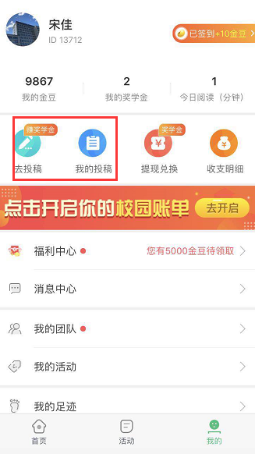
1.文字稿投稿说明
根据上述文字稿投稿要求，填写文章内容，具体如下图。
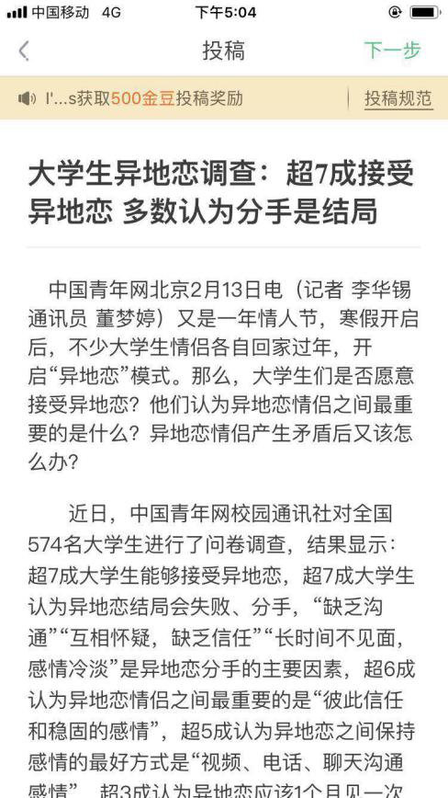
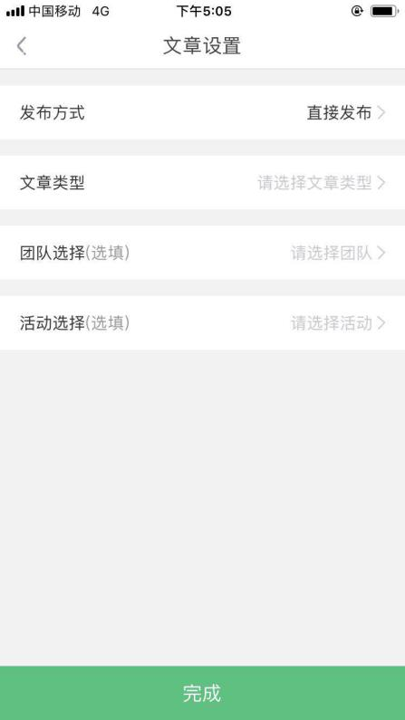
填写完内容后选择发布方式（可以选择直接发布）和文章类型（文字类稿件，如果偏新闻性，请选择“三下乡-实践纪实”，如果偏个人感悟，请选择“三下乡-感悟收获”），点击“完成”即可完成投稿。
２.组图稿投稿说明
根据上述组图稿投稿要求，上传图片及其图注说明。
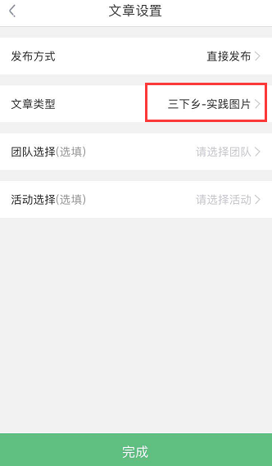
注意，每一张图片后都要有图注。（组图类稿件请选择“三下乡-实践图片”栏目，点击完成即可投稿）
３.视频稿投稿说明
将需要投稿的视频整理好，并且写好视频的说明文件（见附件1）。
将视频以及说明文件全部放置在一个文件夹中，文件夹命名规则为“【视频】+文章标题+学校+作者”，整体压缩成一个文件提交，压缩的文件名须与文件夹同名。
将压缩的文件上传至百度云网盘（需个人自行申请），在压缩文件上点鼠标右键，在弹出的菜单中选择“分享”，然后选择“私密分享”，创建文件的分享链接和密码（如下图所示）。
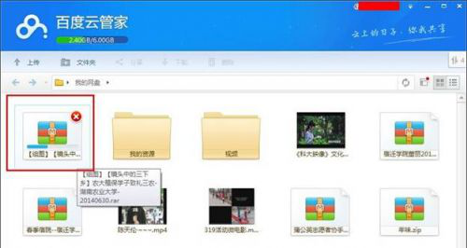
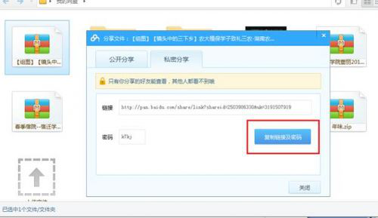
将私密分享链接和密码，按照文字形式，复制到投稿文本框内，然后提交即可，如下图。
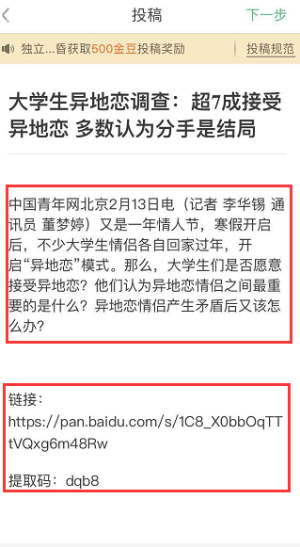
注意，第一段为导语即视频说明内容，第二部分为视频下载地址。
（二）PC端投稿
电脑端投稿需用微信扫描二维码后，点击登录即可。
１.投稿链接
https://app.cycnet.com.cn/sxx/public/login
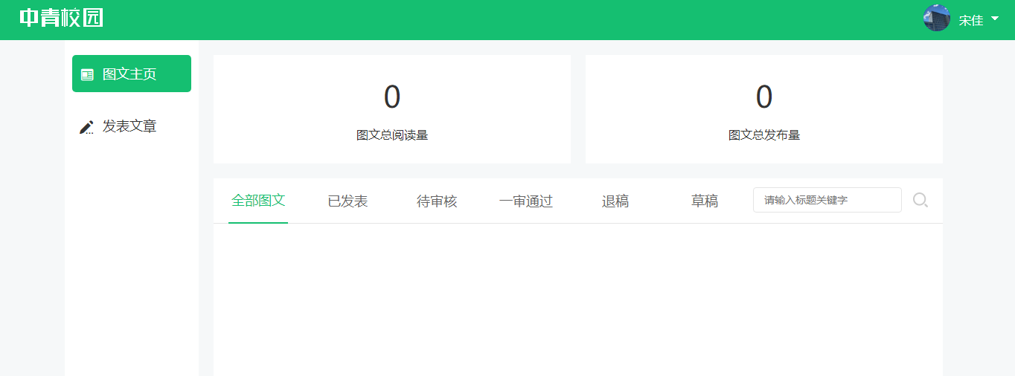
２.发布文章
根据上述投稿投稿要求，填写文章内容，具体如下图。
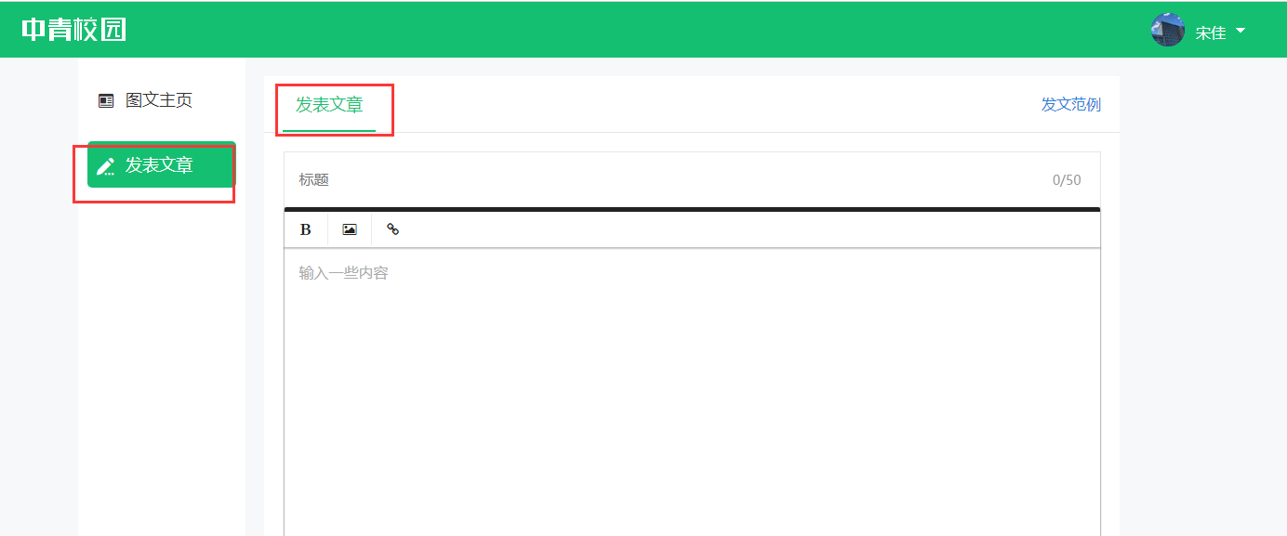
填写完内容后选择文章类型。注意：视频需先上传百度云盘，将私密分享链接和密码，按照文字形式，复制到投稿文本框内。
选择完文章类型后，可直接点击发表或存草稿、客户端预览。
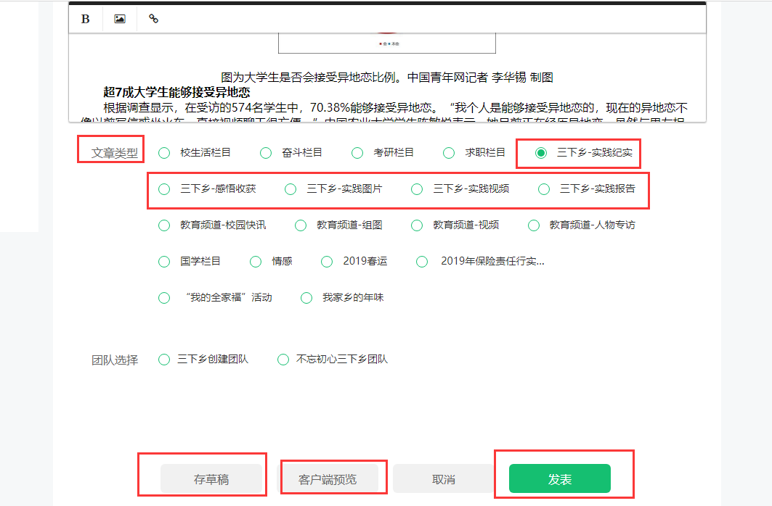
点击发表后，返回首页，稿件会在相应的审核状态下显示。分别为：【待审核】、【已发表】、【一审通过】、【退稿】
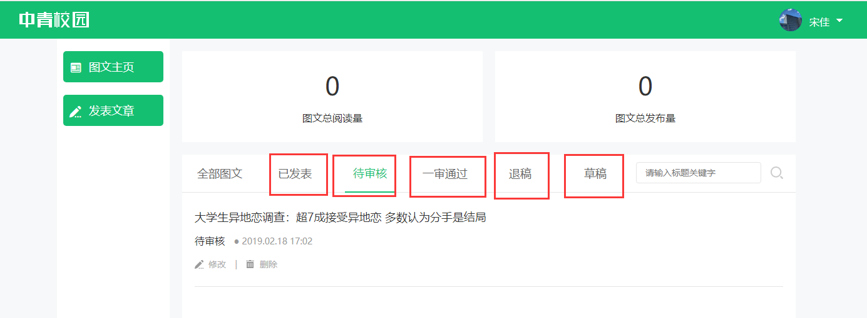

附件1
中国青年网校园通讯社视频稿件说明文档
稿件标题 | 10-26个汉字
内容简介
主要拍摄者
团队名称
投稿人姓名 |  | 学校
手机 |  | QQ

